|  |
| --- |
| **DOCUMENTATIE TEHNICA IN VEDEREA OBTINERII AVIZULUI DE AMPLASAMENT DIN PARTEA MINISTERULUI MEDIULUI**  DENUMIRE INVESTITIE: **Extindere retea de canalizare cu statie de pompare-Fdt. Tufanicii, Municipiul Giurgiu** |

**FAZA: D.T.A.C.**

|  |  |
| --- | --- |
| **Beneficiar :** | **S.C. APA SERVICE S.A. GIURGIU** |
| **Proiectant de specialitate :** | **S.C. HYDRO DESIGN & ENGINEERING S.R.L.,**  **C.U.I. RO30983999, Reg. Com. J40/14364/2012** |
| **Nr. Proiect:** | **914/28.01.2020** |

**BORDEROU**

1. DENUMIREA PROIECTULUI 3

2. TITULAR 3

2.1. Numele beneficiarului investitiei: 3

2.2. Elaboratorul proiectului 3

3. DESCRIEREA CARACTERISTICILOR FIZICE ALE INTREGULUI PROIECT 3

3.1. Descrierea succinta a proiectului 3

3.1.1 Descrierea amplasamentului 3

3.1.2 Topografia 4

3.1.3 Clima şi fenomenele naturale specifice zonei 4

3.1.4 Căile de acces permanente, căile de comunicaţii şi altele ademenea 7

3.1.5 Caracteristici tehnice şi parametri specifici obiectivului de investiţii 7

3.1.6 Soluţia constructivă de realizare a investiţiei 7

1.1 retea canalizare menajera 7

1.2 Statie de pompare 8

3.2. Justificarea necesitatii proiectului 9

3.3. Perioada de implementare propusa 9

4. descrierea lucrarilor de demolare necesare 9

5. Descrierea amplasarii proiectului 9

6. descrierea tuturor efectelor semnificative posibile asupra mediului, ale proiectului, in limita informatiilor disponibile 10

6.1. Protecţia calităţii apelor 10

6.2. Protecţia aerului 11

6.3. Protecţia împotriva zgomotului şi vibraţiilor 12

6.4. Protecţia impotriva radiaţiilor 13

6.5. Protecţia solului şi a subsolului 13

6.6. Protecţia ecosistemelor terestre şi acvatice 14

6.7. Protecţia aşezărilor umane si a altor obiective de interes public 15

6.8. Prevenirea si gestionarea deseurilor generate de amplasament in timpul realizarii proiectului 15

6.9. Gospodărirea substanţelor şi preparatelor chimice periculoase 16

7. DESCRIEREA ASPECTELOR DE MEDIU SUSCEPTIBILE A FI AFECTATE IN MOD SEMNIFICATIV DE PROIECT 16

7.1. Factori de mediu afectaţi de proiectul propus în perioada de implementare 16

7.1.1 Aer 16

7.1.2 Apa 16

7.1.3 Ape de suprafaţă 17

7.1.4 Ape subterane 17

7.1.5 Sol şi subsol 17

7.1.6 Floră şi faună 18

7.1.7 Obective de interes public, aşezări umane 18

7.1.8 Locuitorii 18

7.2. Nivelul de zgomot si vibratii specifice perioadei de constructie si compararea cu reglementările în vigoare 18

8. PREVEDERI PENTRU MONITORIZAREA MEDIULUI 20

9. LEGATURA CU ALTE ACTE NORMATIVE SI/SAU LANURI/PROGRAME/ STRATEGII/DOCUMENTE DE PLANIFICARE 20

10. LUCRARII NECESARE ORGANIZARII DE SANTIER 20

11. LUCRĂRI DE REFACERE A AMPLASAMENTULUI LA FINALIZAREA INVESTIŢIEI 21

12. ANEXA PIESE DESENATE 21

**MEMORIU TEHNIC**

# DENUMIREA PROIECTULUI

Denumire: **,,Extindere retea de canalizare cu statie de pompare-Fdt. Tufanicii”, Municipiul Giurgiu**

# TITULAR

## Numele beneficiarului investitiei:

Beneficiarul investiției este: **SC APA SERVICE SA GIURGIU**

Adresa: Strada Uzinei nr. 2, Giurgiu Tel: Fax:

ZIP Code: 080693

Telefon : 0246/212227

Fax: 0246/215718

Site : http:// www.apagiurgiu.ro

## Elaboratorul proiectului

S.C. HYDRO DESIGN & ENGINEERING S.R.L.

Sediu Social: Aleea Eprubetei, Nr. 17A-19,  Bucureşti, Sector 3

Tel: +40 21 367 23 21

e-mail: [office@hydrodesign.ro](mailto:office@hydrodesign.ro)

web: [www.hydrodesign.ro](http://www.hydrodesign.ro)

# DESCRIEREA CARACTERISTICILOR FIZICE ALE INTREGULUI PROIECT

## Descrierea succinta a proiectului

### Descrierea amplasamentului

Judetul Giurgiu este stuat in partea de sud a Romaniei, pe cursul inferior al Dunarii, la o distanta de 65km de capitala Bucuresti.

Județul Giurgiu este situat în partea de sud a țării, în cadrul marii unități geografice numită Câmpia Română și este străbătut de paralela 43°53` latitudine nordică și meridianul 25°59` longitudine estică.

Dintre vecinii acestuia, mentionam judetele: Teleorman, Dambovita, Ilfov si Calarasi.

|  |  |
| --- | --- |
|  |  |
| **Figura 0.1.** Judetul Giurgiu. | |

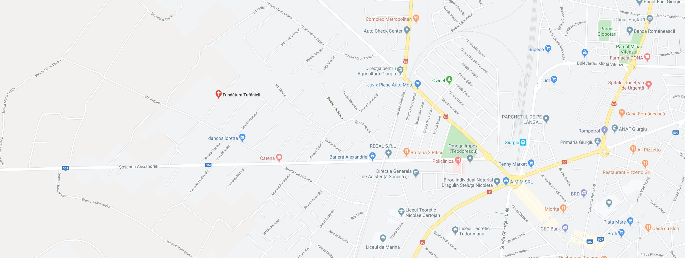

Zona studiata

Figura 2.2. Amplasament Fundatura Tufanicii

Terenul pe care urmeaza a se realiza lucrarile prevazute in prezentul proiect, face parte din domeniul public al orasului Giurgiu, amplasamentul lucrărilor propuse fiind in strada fundatura Tufanicii, astfel reteaua de canalizare menajera va fi pozata pe axul strazii.

### Topografia

Studiile topografice au fost efectuate astfel încât datele rezultate să poată fi utilizate pentru modelarea tridimensională a terenului (coordonate X,Y,Z) și să poată fi prelucrate cu programe de proiectare specifice.

Studiile topografice au fost realizate în sistem Stereo 70 plan de referință Marea Neagra 1975, respectând normativele impuse de Oficiul Național de Cadastru, Geodezie și Cartografie. S-a executat o ridicare topografica a construcțiilor și instalațiilor existente in teren (stâlpi, construcții, garduri, conducte etc.)

### Clima şi fenomenele naturale specifice zonei

#### Clima

Din punct de vedere meteoclimatic, teritoriul se încadrează în sectorul de climă continentală moderată si se caracterizeaza prin veri foarte calde ce poate duce la seceta, cu precipitatii nu prea abundente ce cad mai ales sub forma de averse si prin ierini relativi reci, marcate de viscole puternice, dar si de frecvente perioade de incalzire care provoaca discontinuitati repetate ale stratului de zapada si repetate cicluri de inghet dezghet.

Vitezele cele mai mari le au vânturile dinspre NE, care pot atinge iarna 125km/h.

* Precipitațiile medii sunt de 500mm.
* Vanturi ce pot atinge 125km/h dinspre NE
* Precipitatii de 500mm

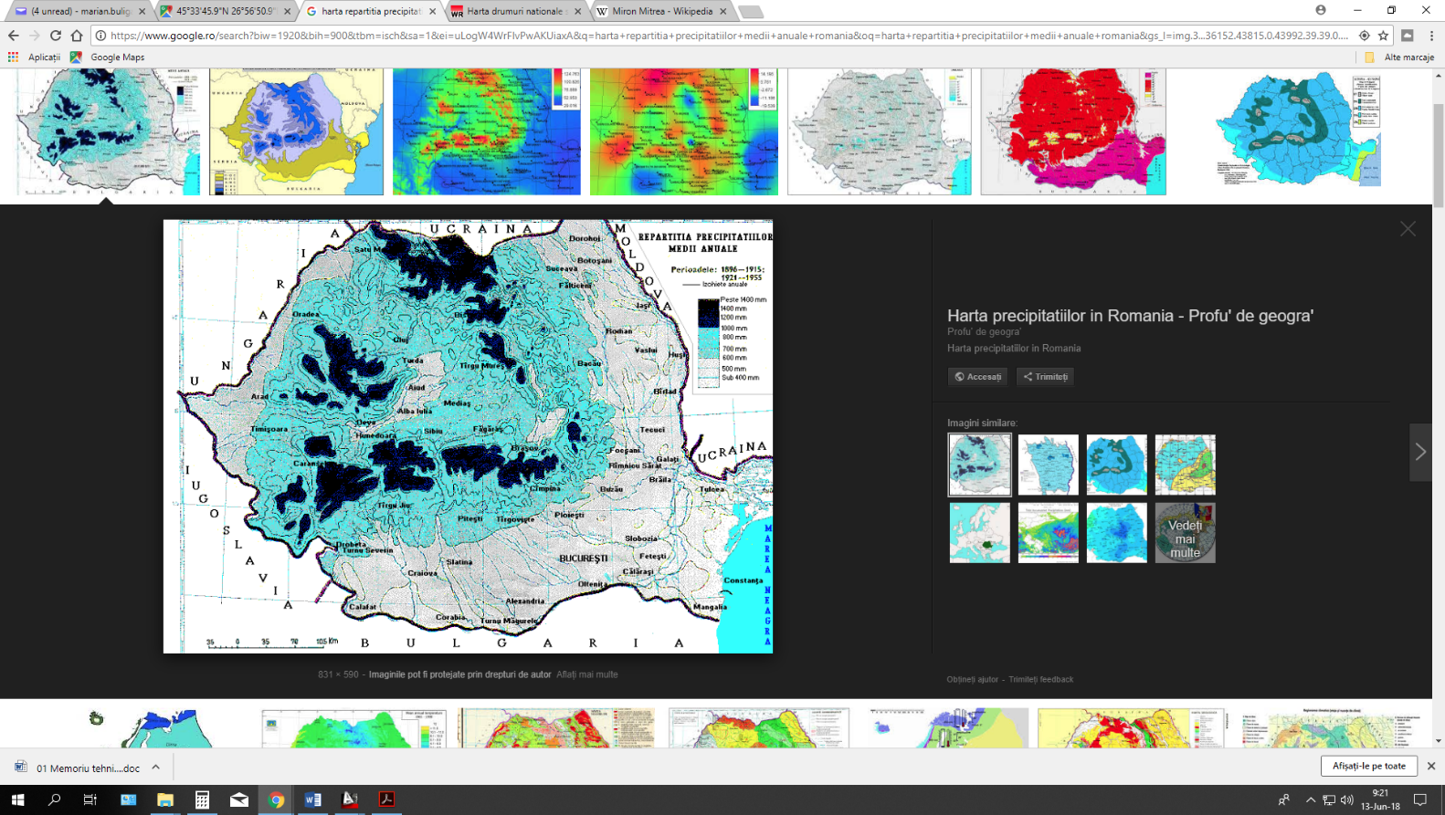

*Harta repartitiei precipitatiilor medii anuale a Romaniei.*

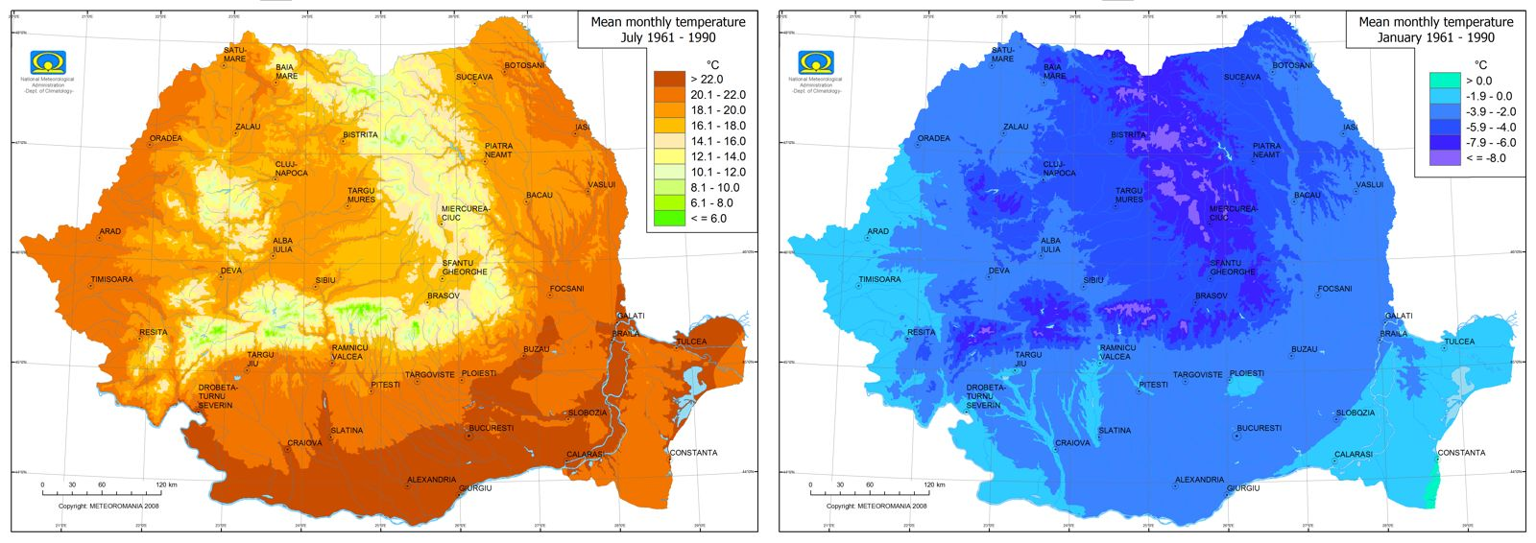

*Harta intensitatii temperaturii a Romaniei.*

#### Geologia, seismicitatea

Din punct de vedere geomorfologic amplasamentul se află situat în unitatea geomorfologica Campia Romana si anume in subunitatea Campia Burnas in Terasa superioara a Dunarii, local caracterizata printr-un relief relativ sters, fara denivelari importante, cu energie si pante reduse, ce nu favorizeaza desfasurarea unor procese geomorfologice rapide.

Din punct de vedere geologic (conform Harta Geologica a Romaniei 1:200000), zona investigata face parte din marea unitate de vorland denumita Platforma Moesica si este caracterizata prin:

* Dezvoltarea in profunzime a depozitelor de varsta Pleistocen mediu, reprezentat printr-un complex agro – marnos si cu numeroase intercalatii lenticulare, preponderent nisipoase si depozite de varsta Pleistocen inferior, constituit din argile sau marne in alternanta cu strate de nisipuri cu sau fara pietrisuri.
* Dezvoltarea la suprafata a depozitelor cuaternare de lunca Holocen superior si de terasa Pleistocen superior – Holocen inferior, reprezentate prin aluviuni grosiere si respectiv printr-un complex argilos prafos loessoid, in baza cu aluviuni grosiere;
* Peste fundamentul s-au depus, in Cuaternar, depozite loessoide si aluviuniile fin-grosiere ale luncilor. Desi nu au fost interceptate in sondajele realizzate, depozitele loessoide au o grosime de 5 – 10 m si prezinta un caracter nisipos argilor. Aluviunile grosiere ale luncii Dunarii au o constitutie petrografica asemanatoare celor din terase (cuartite, sisturi cristaline, silicolite), grosimea acestora variind intre 5 si 10m. Pietrisurile luncii sunt acoperite de nisipuri, nisipuri argiloase, uneori cu intercalatii de maluri, pe o grosime de 4 -12m.

Din punct de vedere al incadrarii in categoria geotehnica, conform normativ NP 074/2014, lucrarea ce urmeaza a se executa se incadreaza astfel:

|  |  |  |
| --- | --- | --- |
| Conditii de teren | Terenuri medii | 3puncte |
| Apa subterana | Fara riscuri | 1punct |
| Categorie de importanta | Normala | 3puncte |
| vecinatati | Fara riscuri | 1punct |
| Zona seismica | Ag=0.25g | 3puncte |
| Total | | 11puncte |

Riscul geotehnic conform punctaj acumulat 11 puncte, conform tabelului A1.4 respectiv A1.5 (NP074/2014), este de tip „risc geotehnic moderat”, iar categoria geotehnica este „2”.

**Date seismice**

In conformitate cu STAS 11100-93, amplasamentul investigat se afla incadrat in zona macroseismic I=71 pe scara MSK (unde indicele 1 corespunde unei perioade medii de revenire de 50ani).

Dupa normativul P100-1/2013, amplasamentul se afla situat in zona caracterizata prin valori de varf ale acceleratiei terenului, pentru proiectare ag=0.25g.

Din punct de vedere al perioadelor de control (colt), amplasamentul este caracterizat prin Tc=1.0sec

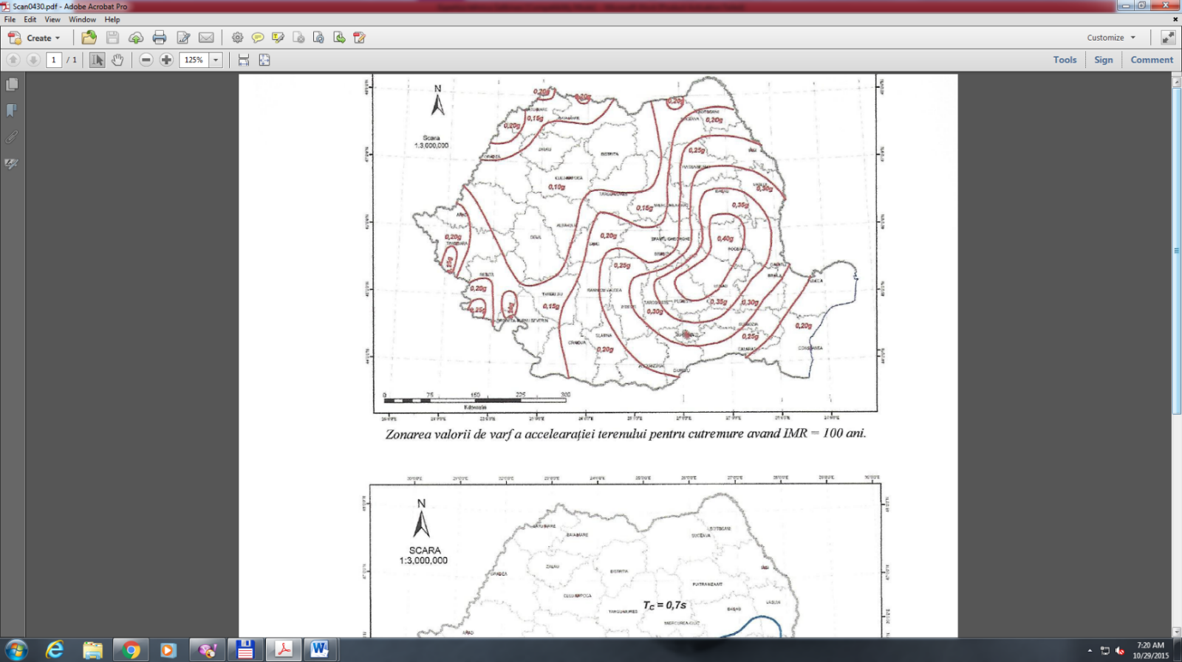

*Zonarea valorii de varf a acceleratiei terenului pentru cutremure avand IMR = 225 ani.*



Zonarea teritoriului României în termeni de perioada de control (colt), *TC* a

spectrului de raspuns

**Nivelul apei subterane** nu a fost intalnit in forajele executate pana la adancimea maxima investigata -6m CTN.

**Adancimea de inghet** in teren natural conform STAS 6054-77 este de 0.8m.

### Căile de acces permanente, căile de comunicaţii şi altele ademenea

Accesul in strada strada Fundatura Tufanicii se face prin strada Plopilor.

Constructorul are obligatia de a nu aduce prejudicii cailor de acces existente, ale beneficiarului sau ai altor proprietari sau administratori.

### Caracteristici tehnice şi parametri specifici obiectivului de investiţii

Alegerea soluţiei tehnice şi dimensionarea lucrărilor au ţinut cont de:

* vizitarea amplasamentului;
* configuraţia în plan a terenului.

### Soluţia constructivă de realizare a investiţiei

**Retea canalizare menajera**

Conform caietului de sarcini se va extinde reteaua de canalizare menajera pe strada fundatura Tufanicii din municipiul Giurgiu.

Conductele de canalizare menajera vor fi din PVC-KG, SN 4 si vor avea diametrul de De 250 mm si lungimea totala de L= 90 ml conform planului de situatie.

De-a lungul retelei de canalizare s-au prevazut camine de trecere si camine de schimbare de directive in numar total de 3 buc.

Adancimea de pozare a colectoarelor realizate din PVC variaza in functie de panta colectorului data astfel incat sa indeplineasca viteza de autospalare de 0,7m/s.

Sapaturile necesare pentru executia retelei de canalizare se vor executa mecanizat si manual, fiind asigurate prin sprijiniri. In timpul executiei lucrarilor se vor lua masuri pentru securitatea si stabilitatea constructiilor si a instalatiilor invecinate sau interceptate, precum si pentru protectia muncitorilor, a pietonilor si a vehiculelor.

Deasupra intregii retele de canalizare la o inaltime de 50 cm deasupra generatoarei superioare a conductei s-a prevazut montarea unei grile de avertizare din polietilena de culoare maro.

Tuburile din PVC-KG se vor monta pe un pat din (nisip cu granulometria 1-7mm compactat manual 95% si grosimea de 10 cm, sub un unghi de 120°, pe toata lungimea, iar umplutura pana la 30 cm deasupra generatoarei superioare se va executa din nisip cu granulometria 1-7 mm) compactat manual 95% in straturi de 10-15cm. In rest umplutura se va executa cu straturi de maxim 15 cm (straturi succesive din pamant curatat de elemente cu diametrul ≥ 10 cm si de fragmente vegetale si animale), umplutura compactata 95% in conformitate cu prevederile STAS 2914.

Amplasarea conductei va respecta prevederile SR 8591/1997 „Reţele edilitare subterane. Condiţii de amplasare”.

**Statie de pompare**

Pentru tranzitarea apei uzate menajere catre Cm EX a fost necesara prevederea si proiectarea unei statii de pompare ape uzate menajere.

Poma submersibila va fi echipata cu tablou de automatizare pentru protectia si accesoriile necesare montarii si functionarii corespunzatoare a acestora (lant de manevra, cot de refulare, vane de izolare, regulatori de nivel etc.).

Volumul statiei de pompare si conducta de refulare au fost dimensionate astfel incat sa poata prelua debitele total de apa uzata menajera provenite de la populatia deservita.

Traseul conductei de aducţiune este figurat în planul de situatie. Schimbările de direcţie în plan orizontal se fac cu coturi de catalog de 15°, 30°,45°, 60° şi 90° din PEID. In plan vertical, conducta se va poza sub adâncimea de îngheţ. Legătura dintre conducta PEID şi elemente hidrotehnice (fitinguri din otel inox) din căminele amplasate pe traseu se va face prin flanşe.

Conducta de alimentare cu apa va fi pozatǎ urmărind panta generalǎ a terenului. Patul de pozare al conductei este de 15 cm şi este format din material granular având grad de compactare Proctor 90%. La 50 cm peste generatoarea superioarǎ a conductei se va îngropa o bandă avertizoare cu fir metalic din polietilenă, de minimum 50 mm lăţime, pentru depistarea traseului conductei în caz de intervenţii.

Amplasarea conductei de aducţiune va respecta prevederile SR 8591/1997 „Reţele edilitare subterane. Condiţii de amplasare”.

**In statia de pompare se vor monta:**

* cot refulare;
* vana pe conducta de refulare;
* fitinguri (flanse, stuturi, reductii, etc);
* lant pentru fiecare pompa;
* cablu electric submersibil;
* regulatori de nivel - 3 buc/pompa;
* Panou de control si automatizare avand:
* comanda manuala;
* comanda automata, in functie de nivelul apei din cheson prin intermediul regulatorilor de nivel;
* protectie la scurtcircuit;
* protectie la supracurent (suprasarcina, porniri grele, blocare motor);
* protectie la minima si maxima tensiune;
* protectie la lipsa curent (infasurare intrerupta, contactor defect, etc.);
* protectie la supraincalzirea bobinajului;
* protectie la subtensiune;
* protectie la supratensiune;
* protectie la lipsa apa;
* modul de rotatie a pompelor);
* Semnalizari luminoase si acustice la:
* prezenta tensiune;
* functionare pompa;

In urma dimensionarii au rezultat urmatoarele caracteristici ale statiilor de pompare si a conductei de refulare:

* + - Q= 10.8 mc/h;
    - H= 5 mCA;
    - Conducta refulare PEID SDR26 PN6 De63 mm L=13 ml.

**Categoria de importanta**

Conf. Ordinului M.L.P.A.T. nr. 31 din 30 octombrie 1995, in functie de punctajul calculat a rezultat ca aceasta lucrare se incadreaza in categoria de importanta ,,C".

## Justificarea necesitatii proiectului

Anterior prezentei documentatii nu a fost elaborat un studiu de prefezabilitate. Avand in vedere existanta unui proiect de canalizare menajera in implementare pentru trei sferturi din strada fundatura Tufanicii a aparut necesitatea ca toti locuitorii acestei strazi sa beneficieze de aceleasi conditii de trai.

Asadar, compania de apa / primaria au facut demersurile pentru realizarea investitiei ,,Extindere retea de canalizare cu statie de pompare-Fdt. Tufanicii”, Municipiul Giurgiu.

## Perioada de implementare propusa

Perioada de implementare propusa pentru finalizarea lucrarilor, este aproximativ 6 luni.

# descrierea lucrarilor de demolare necesare

Nu este cazul

# Descrierea amplasarii proiectului

Terenul pe care urmeaza a se realiza lucrarile prevazute in prezentul proiect, face parte din domeniul public al orasului Giurgiu, amplasamentul lucrărilor propuse fiind in strada fundatura Tufanicii, astfel reteaua de canalizare menajera va fi pozata pe axul strazii.

# descrierea tuturor efectelor semnificative posibile asupra mediului, ale proiectului, in limita informatiilor disponibile

*A) SURSE DE POLUANTI SI INSTALATII PENTRU RETINEREA, EVACUAREA SI DISPERSIA POLUANTILOR IN MEDIU*

Lucrările proiectate nu introduc efecte negative suplimentare asupra solului, drenajului, microclimatului, apelor de suprafaţă, vegetaţiei, faunei sau peisajului.

Nu sunt afectate obiective de interes cultural sau istoric.

In vederea abordării integrate a măsurilor necesare prevenirii, reducerii şi controlului impactului activităţilor desfăşurate, în execuţie se vor respecta următoarele:

* lucrările se vor realiza astfel incat impactul generat să aibă o amploare cât mai mică;
* pentru diminuarea impactului generat in timpul execuţiei se va urmări:
* scurtarea duratei de execuţie a investiţiei pentru a diminua astfel durata de manifestare a efectelor negative
* transportul direct a materialelor de constructie pe amlasament si punerea lor imediat in opera;
* optimizarea traseului utilajelor care transportă materiale;
* evitarea pierderilor de materiale din utilajele de transport
* folosirea unor utilaje şi mijloace de transport performante, silenţioase şi nepoluante.
* lucrarile de stabilizare vor avea un aspect estetic, care sa se integreze mediului.

## Protecţia calităţii apelor

Lucrările de realizare a investiției propuse nu vor afecta apele subterane.

Lucrările prezentate în actualul proiect nu influenţează cu nimic calitatea apelor datorită materialelor folosite la execuţia acestora precum şi soluţiile folosite la preluarea şi dimensionarea acestora.

Eventualele poluări pot fi favorizate de precipitațiile sezoniere ce duc la antrenarea de suspensii în apele de suprafață, ape care pot conţine substanțe de origine minerală.

Ca urmare a acțiunii fenomenelor meteorologice sezoniere (ploi, vânturi puternice), materialele rezultate în urma lucrărilor de stabilizare a terenului din zonă nu pot influența calitatea apelor de suprafață, acestea fiind drenate şi evacuate prin intermediul barbacanelor pe taluzul terenului natural.

În urma executării etapelor constructive ale proiectului se pot genera substanțe, materii prime care, doar în mod accidental, pot duce la afectarea apelor freatice..

Dintre aceste substanțe sau materii se pot enumera:

* materiale de construcții primare: pietriş , elemente metalice, bare de armătură ;
* materii în suspensie, produse petroliere (doar accidental);
* alte materiale și substanțe folosite în organizarea de șantier: uleiuri minerale pentru parcul auto, combustibil auto, carbid sau butelii cu acetilenă, lacuri și vopsele în procentaj extrem de redus.

***Măsurile de reducere a impactului***

Se vor realiza prin:

* verificarea tehnică a echipamentelor utilizate în procesul de construcție a obiectivelor;
* respectarea instrucțiunilor de lucru;
* respectarea instrucțiunilor de gestionare a deșeurilor rezultate din procesul de construcție.

Referitor la poluanții care ar putea afecta în mod accidental solul se face mențiunea că întreținerea echipamentelor și a parcului auto se va face de către SERVICE-uri autorizate, interzicându-se întreținerea, schimbarea uleiului, etc. în incinta amplasamentului lucrărilor.

În scopul reducerii / eliminării riscurilor de poluare a apei pe parcursul execuției lucrărilor, se vor impune următoarele măsuri:

* deșeurile solide, materialul rezultat din decopertări, excavații, combustibilii sau uleiurile nu se vor deversa pe terenului natural sau pe partea carosabilă a drumului; se va proceda la colectarea selectivă a deșeurilor în vederea valorificării / eliminării prin firme autorizate;
* pământul vegetal exacavat va fi stocat separat de restul categoriilor de pământ și va fi utilizat pentru refacerea panelor prin umpluturi, pentru reabilitarea și renaturarea porțiunilor de spații verzi afectate;
* folosirea de către personalul lucrător a ecotoiletelor care vor fi vidanjate periodic in baza unui contract incheiat cu un operator local;
* se va asigura colectarea apelor uzate menajere in bazine vidanjabile, in baza unui contract incheiat cu un operator local;
* evitarea scurgerior accidentale de produse petroliere de la utilajele de transport;
* folosirea pentru intreţinerea şi repararea utilajelor de transport a atelierelor specializate
* aplicarea unei gestiuni corecte a deşeurilor; evitarea depozitării necontrolate a materialelor şi a deseurilor.
* se va asigura material absorbant pentru intervenţie in cazul unor poluări accidentale cu produs petrolier.

Impactul datorat lucrărilor este considerat ca fiind un impact nesemnificativ, de scurta durata.

Dupa realizarea lucrărilor nu se preconizează că vor exista surse de poluare a apelor de suprafaţă şi a celor subterane – impact pozitiv, de lungă durată.

## Protecţia aerului

In perioada realizării lucrărilor calitatea aerului va fi afectată de activitatea utilajelor în miscare: autotransportoare, betoniere, etc – impact direct, de medie spre mica amploare, cumulativ, temporar.

În perioada de execuție, lucrările desfășurate pot avea un impact negativ asupra calității atmosferei din zonele de lucru și din zonele adiacente, datorită emisiilor de praf și a gazelor de eșapament din motoarele utilajelor necesare efectuării acestor lucrări, cât și ale mijloacelor de transport folosite.

Emisiile de praf, care apar în timpul construcției, sunt asociate lucrărilor de excavare, de manipulare a materialelor de construcție.

Degajările de praf în atmosferă variază de la o zi la alta, depinzând de nivelul activității, de specificul operațiilor și de condițiile meteorologice.

Pentru perioada de execuție a lucrărilor se consideră următoarele tipuri de surse de poluare:

Surse de emisie mobile:

- generate de echipamentele mobile rutiere și nerutiere; poluanți: NOx, SOx, CO, particule cu continut de metale grele, COV; poluanții emiși în timpul lucrărilor de execuție nu afectează populația din zonă deoarece amplasamentul șantierului se află într-o zonă nelocuită. In această zonă pot apare situații de poluare pe termen scurt cu particule în suspensie și cu NOx; totodată, pot apare situații critice generate de efectul sinergie al particulelor în suspensie cu N02.

Date fiind soluțiile constructive aplicate în cadrul proiectului, sursele de poluanți atmosferici asociate lucrărilor de construcție vor fi reprezentate de manevrarea materialelor de construcție și a pământului excavat și emisiile de gaze de eșapament din vehiculele și echipamentele mecanice de construcție.

***Măsurile de reducere a impactului:***

* verificarea tehnică a echipamentelor utilizate în procesul de construcție;
* respectarea instrucțiunilor de lucru;
* se va face transportul materialelor cu autovehicule prevăzute cu prelată;
* deoarece lucrările se vor desfaşura in principal in perioada caldă a anului se impune ca necesară umezirea căilor de acces neasfaltate;
* se vor folosi utilaje de transport, imprăştiere şi compactare performante, cu emisii scăzute de gaze de ardere;
* se vor folosi trasee optime intre sursa de balast/nisip şi lucrare.

In perioada următoare realizării lucrării, impactul asupra aerului este pozitiv şi de lungă durată.

Atât în perioada de executare a lucrărilor, cât şi în cea de exploatare nu se preconizeaza că vor exista schimbări climatice – impact nesemnificativ.

## Protecţia împotriva zgomotului şi vibraţiilor

Sursele de zgomot şi de vibraţii pot apare în perioada de execuţie şi provin de la utilajele în mişcare. Este vorba de autotransportoare, excavatoare, compactoare, etc. care funcţioneaza 8 ore/zi lumina.

Din fericire lucrările se vor desfaşura într-o zonă cu populatie redusa iar populaţia nu va fi afectată de activitatea care se va desfaşura pe şantier.

Execuția lucrărilor nu va avea impact asupra populației, în ceea ce privește zgomotul și vibrațiile, deoarece locația este la distanță de zonele locuite

Sursele de zgomot și vibrații nu au frecvență și intensitate care să aibă impact asupra zonelor rezidențiale.

Activitatea ce se va desfășura nu va produce zgomot și vibrații mai mult decât cele datorate circulației intense de pe drumurile comunale din zonă.

Deși va exista un anumit nivel de disconfort, acesta va fi în general scăzut, impactul este considerat moderat spre nesemnificativ.

Se apreciază ca la limita arealului şantierului nivelul sonor nu va depăşi limita maximă admisibilă de 50 dB.

In perioada de construcţie, activitatea utilajelor în mişcare poate produce un discomfort acustic in perioada de activitate – impact negativ, temporar.

***Măsurile impuse:***

* minimizarea și delimitarea strictă a zonei de lucru;
* se va interzice circulația autovehiculelor în afara drumurilor trasate pe perioada de lucru a obiectivelor.

In perioada de explotare nu se preconizează ca vor exista surse de zgomot sau de vibratii – impact pozitiv definitiv.

## Protecţia impotriva radiaţiilor

Nu este cazul.

## Protecţia solului şi a subsolului

Vor fi afectate temporar unele suprafețe de teren pentru lucrările de execuție a obiectivului (depozite provizorii de materiale de construcții, agregate, etc).

De asemenea va fi afectată temporar o anumită suprafață și anume suprafață aferentă organizării de șantier .

În etapa de execuție sunt identificate ca surse potențiale de poluare a solulului:

* traficul auto;
* depozitarea materialelor de construcție, pulberi, produse petroliere: carburanți și lubrifianți;
* depozitarea deșeurilor;
* lucrările de terasamente;
* manevrarea materialelor de construcție și a pământului excavat și eventualele pierderi de fluide din motoarele vehiculelor și echipamentelor de construcție.

În special în perioada de construcție există riscul producerii de scurgeri accidentale de combustibili, lubrifianți și alte substanțe chimice, precum și de ape uzate care ar putea contamina solul.

Pentru diminuarea impactului in perioada de executie se vor folosi toalete ecologice care se vor vidanja periodic, se va gestiona corect depozitarea materialelor si a deseurilor, intretinerea/repararea utilajelor de transport se va face in unităţi economice specializate, se vor asigura materiale absorbante pentru situaţiile de poluări accidentale cu produs petrolier, iar la terminarea lucrărilor, terenul pe care a fost amplasată organizarea de şantier va fi adus la starea initială.

***Măsurile de reducere a impactului:***

- verificarea tehnică a echipamentelor utilizate în procesul de construcție;

- respectarea instrucțiunilor de lucru.

Solul înlăturat de pe suprafetele de teren de regularizat va fi stocat până la terminarea lucrărilor si va fi sistematizat in zona (va umple golurile din zona albiei vechi, precum si in zonele depresionare din amplasament, conform tehnologiei prevazute in descrierea lucrarilor proiectate).

Pentru prevenirea unor poluări accidentale se vor lua următoarele măsuri;

se va evita amplasarea directă pe sol a materialelor de construcție;

* suprafețele destinate depozitării de materiale de construcție, recipientelor golite și a deșeurilor vor fi impermeabilizate în prealabil prin utilizarea de folii de plastic, de containere;
* se va asigura organizarea funcțională a incintei organizării de șantier astfel încât desfășurarea activității să se limiteze la spațiile proiectate, în funcție de specific (depozitare, spații de manevră, etc.);
* se vor aplica proceduri și se va asigura implementarea măsurilor de protecție a solului împotriva eventualelor contaminări accidentale sau structurale.

## Protecţia ecosistemelor terestre şi acvatice

Sursele de poluare la nivelul solului şi în vecinătatea acestuia sunt formate de activitatea de înlăturare a componentelor biotice (decopertare, acoperiri cu materiale locale şi pământ).

Ocuparea unor suprafeţe de teren cu şantierul propriu-zis, cu organizarea de şantier (şi eventual cu drumurile de acces), generează în mod inerent distrugerea habitatelor naturale ale speciilor de plante şi animale native. Aceasta acţiune este de natură să ducă la înlăturarea elementelor naturale din amplasamentul organizarii de santier pe termen limitat.

Principalii poluanţi prezenţi în mediu si în vecinătatea zonelor de lucru (şantier, căi de acces, etc.) sunt particulele de praf (pulberile).

Alături de acestea, dar în cantităţi mai mici vor fi prezenţi, pe parcursul perioadei de construcţie, următorii poluanţi susceptibiii de a produce dezagremente asupra formelor de viaţă: SO2, NOx, CO (acesta din urma în mai mică măsură).

Pulberile de praf se depun pe părţile aeriene ale plantelor dându-le un aspect şi un colorit specific.

Concentraţii de particule în aer care pot să prezinte riscuri pentru vegetaţie vor fi întâlnite pe o fîşie de cca de 50 m în jurul amplasamentului în timpul concentrării maxime a lucrărilor de execuţie.

Traficul auto care se desfăşoară în zonă, şi într-o mai mică măsură activităţile conexe, generează în atmosferă o serie de substanţe şi compuşi chimici între care cei mai importanţi sunt NOx, SO2, CO, COV, HAP, Pb, Cd, Cr, Ni, cu efecte toxice cunoscute asupra speciilor vegetale şi animale.

Poluanţii menţionaţi se propagă prin dispersie în mediul înconjurător, efectele maxime sunt pe o fîşie de circa 50 m în jurul lucrarilor.

Din estimările efectuate, aceşti poluanţii menţionaţi (emisiile), sunt în concentraţii foarte reduse şi se încadrează în CMA, valorile limită prevăzute de legislaţia UE pentru protecţia ecosistemelor şi valorile recomandate de OMS.

**Lucrările, dotările şi măsurile pentru protecţia faunei şi florei terestre şi acvatice**

Măsurile de protecţie a florei şi faunei pentru perioada de construcţie se iau din faza de organizare a lucrărilor; astfel:

* Pentru evitarea accidentelor în care, pe langă oameni pot fi implicate şi animale, constructorul va prevede bariere fizice care să oprească accesul în locuri periculoase sau expuse.
* Traficul in santier şi funcţionarea utilajelor se limitează la traseele şi programul de lucru specificat.
* Se evită depozitarea necontrolată a materialelor de umplutură sau a pământului in alte locuri decât pe golul incintei de lucru (materialele transportate se vor pune imediat in opera).

Pentru protecţia florei şi faunei în perioada de după terminarea lucrărilor se vor efectua eventual lucrări de inierbare a suprafeţei afectate de organizarea de şantier.

In concluzie, luând în considerare sursele de poluare şi emisiile de poluanţi în perioada de executie, fauna şi vegetaţia din zonă sunt mai mult afectate de existenţa în sine a activitatilor economice si agricole a locuitorilor din localităţi decat de contaminarea cu poluanţii specifici activitatii de santier.

## Protecţia aşezărilor umane si a altor obiective de interes public

Lucrările executate la limita de proprietate, in proximitatea locuinţelor, pot provoca degradări accidentale gardurilor, porţilor prin vibrarea excesivă a utilajelor şi echipamentelor propuse prin proiect, murdărirea acestora cu betonul turnat cu ajutorul pompelor şi lovirea limitei de proprietate cu utilajele aduse pe şantier din cauza spţiului restrâns.

Pentru evitarea acestor inconveniente, echipamentele care provoacă vibraţii ale terenului de fundare vor executa astfel de lucrări in anumite perioade ale zilei prestabilite cu proprietarii locuinţelor din zona lucrărilor. La manevrarea utilajelor pe spaţii restrânse va exista mereu o persoană care va ajuta la direcţionarea traficului şi da indicaţii şoferilor care manevrează vehicule de tonaj ridicat.

## Prevenirea si gestionarea deseurilor generate de amplasament in timpul realizarii proiectului

In timpul perioadei de constructie rezultă in mod uzual următoarele tipuri de deşeuri, care sunt nepericuloase şi care se codifică in conformitate cu lista cuprinzând deşeurile, prevazută in anexa nr. 2 din HG 856/2002 privind evidenţa gestiunii deşeurilor şi pentru aprobarea listei cuprinzând deşeurile, inclusiv deşeurile periculoase: deşeuri din construcţii (cod 17) considerate nepericuloase: resturi de lemn (cod 17 02), pământ şi pietre din excavaţii (cod 17 05), alte amestecuri de deşeuri nespecificate (cod 17 09); acestea vor fi depozitate în containere metalice de 4 mc, si apoi transportate de constructor la depozitul zonal de deşeuri.

De asemenea, mai pot rezulta ca deşeuri menajere nepericuloase: deşeuri biodegradabile produse de activitatea umană (cod 20 01 08), nămoluri din fosele septice ale organizării de şantier (cod 20 03 04), etc.

In perioada de executie, vor mai rezulta şi o serie resturi vegetale provenite de la curatarea terenului inainte de inceperea lucrărilor de construcţie.

Cantitatea deşeurilor tehnologice depinde de tehnologia de execuţie a constructorului. Ele trebuie depozitate temporar in conditii de siguranţă pentru mediu şi trebuie expediate la baza de producţie a constructorului sau trimise direct la unităti specializate in vederea valorificarii lor.

Dupa terminarea lucrarilor nu vor mai exista surse de deseuri pe amplasament.

**Modul de gospodărire a deşeurilor şi asigurarea condiţiilor de protecţie a mediului**

Pentru etapa de execuție a lucrărilor se recomandă următoarele măsuri:

* pământul excavat va fi utilizat în cea mai mare parte la umpluturile sistematizate de pe partea exterioară a yidului de sprijin, iar surplusul va fi stocat în amplasament și va fi folosit, in functie de necesităţile din zonă (de ex. la acoperirea temporară/zilnică a deșeurilor din depozitul zonal de deseuri);
* solul contaminat va fi considerat deșeu și va fi înlăturat în consecință;
* solul excavat care nu va fi folosit la reumplere trebuie transportat de pe șantier pe amplasamente prestabilite;
* depozitarea provizorie a materialelor pe amplasament se va realiza astfel încât să se reducă riscul poluării solurilor și a apei freatice; depozitarea materialelor se va face pe sol impermeabilizat cu folie de plastic sau pe suprafețe betonate / asfaltate existente, ori în containere speciale pentru depozitarea temporară a materialelor de construcții.

Deşeurile menajere care vor fi produse de către lucrători vor fi colectate in ecotomberoane, pe plan local şi vor fi transportate la depozitul ecologic zonal.

## Gospodărirea substanţelor şi preparatelor chimice periculoase

Nu este cazul.

*B) UTILIZAREA RESURSELOR NATURALE, IN SPECIAL A SOLULUI, A TERENURILOR, A APEI SI A BIODOVERSITATII*

# DESCRIEREA ASPECTELOR DE MEDIU SUSCEPTIBILE A FI AFECTATE IN MOD SEMNIFICATIV DE PROIECT

Având în vedere faptul ca solicitarea de acord de mediu se face pentru reabilitarea unei conducte de alimentare cu apa, care din punct de vedere al impactului produs asupra mediului înconjurător, se încadrează în limitele admise.

## Factori de mediu afectaţi de proiectul propus în perioada de implementare

### Aer

Lucrarile de reabilitare conducte de apa prin specificul lor, pot produce afectarea aerului prin poluare cu: - emisii de praf au ca sursă pământul rezultat din săpături manipulat în timpul lucrărilor de excavare, încărcare/descărcare/ a materialului rezultat din sapatura si a balastului pus in opera; - emisii de noxe chimice generate de motoarele Diesel din dotarea utilajelor tehnologice şi mijloacelor de transport, în timpul funcţionării, în a căror componenţă sunt: oxizi de azot (NO2), oxizi de carbon (CO); oxizi de sulf (SO2); compuşi organici volatili (COV), pulberi. - Zgomotul generat de motoarele utilajelor şi mijloacelor de transport în timpul funcţionării. - Vibraţii generate de utilajele şi mijloacele de transport în timpul funcţionării.

### Apa

Lucrarile de reabilitare conducte de apa prin specificul lor, pot afecta apele de suprafaţă şi subterane astfel: Un pericol important pentru apă este legat de modificărite calitative ale apei produse prin poluarea cu impurităţi care îi alterează proprietăţile fizice, chimice şi biologice. Din activitatea specifică de construcţie vor rezulta următoarele tipuri de ape: · ape pluviale impurificate din zona drumului nou proiectat; · ape uzate menajere rezultate de la punctele de lucru ce vor fi amenajate în perioada şantierului de construcţie.

Poluarea apelor de suprafaţă şi subterane poate proveni din deversarea sau infiltrarea apelor pluviale colectate de pe carosabilul contaminat cu:

* produse petroliere scurse de la autovehicule;
* depuneri de pulberi provenite din arderea combustibilului;
* particule rezultate din erodarea pneurilor sau cu alte materii rezultate din trafic;
* materiale antiderapante (săruri decongelate);
* deversarea accidentala cu lichide potuante în caz de accidente rutiere în care sunt atrenante autivehicule care transporta substante potuante.

Se apreciaza ca emisiile de substanţe poluante (provenite de la traficul rutier şi cel specific şantierului, de la manipularea şi punerea în operă a materialelor) care ar putea ajunge direct sau indirect in apele de suprafata sau subterane nu sunt in cantităţi importante si nu modifica incadrarea in categorii de calitate a apei.

In ceea ce priveste posibilitatea de poluare a apetor subterane, se apreciază că şi aceasta va fi relativ redusă. Se va impune depozitarea carburantilor in rezervoare etanşe, întreţinerea utilajetor (spalarea lor, efectuarea de reparatii, schimburile de piese, de uleiuri, alimentarea cu carburanti etc.) numai în locurile special amenajate,

În cazul prezentului proiect, apele pluviale se pot impurifica cu materii in suspensii, uleiuri, hidrocarburi colectate din zona carosabilului prin rigole pereate.

### Ape de suprafaţă

In vecinatatea amplasamentul proiectului propus sunt ape de suprafaţă care pot să fie afectate de lucrările specifice activităţii de reabilitare conductr de apa, dupa cum urmeaza:

* produse petroliere scurse de la autovehicule;
* depuneri de pulberi provenite din arderea combustibilului;
* particule rezultate din erodarea pneurilor sau cu alte materii rezultate din trafic;
* materiale antiderapante (săruri decongelate);
* deversarea accidentala cu lichide potuante în caz de accidente rutiere în care sunt atrenante autivehicule care transporta substante potuante.

### Ape subterane

În timpul desfăşurării lucrărilor specifice de reabilitare conducte de apa, apele subterane pot fi afectate prin:

* o produse petroliere scurse de la autovehicule;
* depuneri de pulberi provenite din arderea combustibilului;
* particule rezultate din erodarea pneurilor sau cu alte materii rezultate din trafic; o materiale antiderapante (s ă ruri decongelate);
* deversarea accidentala cu lichide potuante în caz de accidente rutiere în care sunt atrenante autivehicule care transporta substante potuante.

### Sol şi subsol

Lucrările de reabilitare conducte apa afectează solul şi subsolul din amplasamentul proiectului propus pe suprafeţele ocupate temporar, astfel:

* distrugere integrală a stratului de sol prin decopertare şi transport în depozitul special de pământ vegetal, care are ca efect îndepărtarea componentei biotice, modificarea structurii, deranjarea echilibrului natural;
* distrugere parţială a subsolului prin excavaţii şi extragere a materialului de amestec rezultat din sapaturi pentru realizarea casetelor si a fundatiei;
* poluarea accidentală cu produse petroliere, prin intermediul apelor pluviale - deşeuri gospodărite necorespunzător.

În timpul execuţiei lucrărilor de construcţii solul, apele de suprafata şi apele freatice în zona proiectului pot fi poluate accidental prin deversare accidentală de produse petroliere şi deşeuri gospodărite necorespunzător.

În timpul funcţionării obiectivului, prin procesul tehnologic specific, solul, apele de suprafata şi apele freatice pot fi poluate accidental prin deversare accidentală de produse petroliere şi deşeuri gospodărite necorespunzător.

### Floră şi faună

Activitatile specifice desfăşurate în amplasamentul proiectului propus si in vecinatatea acestuia, în perioada de implementare, vor afecta flora şi faună, astfel: - înlaturarea componentelor biotice de pe amplasament, respectiv distrugerea vegetaţiei existente, faunei subterane şi faunei terestre imobile prin decopertare şi excavare. - deplasarea faunei terestre mobile spre zone mai îndepărtate de amplasament din cauza activităţii umane, zgomotului şi noxelor chimice; - reducerea productivitatii biologice în zona limitrofă prin cresterea nivelului de poluare cu praf si zgomot;

### Obective de interes public, aşezări umane

Amplasamentul proiectului propus se afla in mare parte la distanţă de, astfel ca:

* pe amplasamentul proiectului propus şi în vecinătatea sa nu sunt monumente istorice şi de arhitectură;
* nu sunt zone cu regim sever de restricţie în perimetrul proiectului;
* nu sunt zone de interes tradiţional în perimetrul proiectului propus.

### Locuitorii

Locuitorii din zona pot fi afectaţi negativ în perioada de implementare a proiectului propus, astfel:

* poluare accidentală cu praf, emisii de noxe chimice, zgomot şi vibraţii, care pot ajunge în zona locuită ocazional, în funcţie de direcţia şi intensitatea curenţilor de aer.
* deşeuri gospodărite necorespunzător

Prin crearea locurilor de muncă pe perioada construcţiei, proiectul propus poate afecta pozitiv dezvoltarea aşezărilor umane.

Un alt aspect pozitiv este desigur continuitatea alimentarii cu apa in zona.

## Nivelul de zgomot si vibratii specifice perioadei de constructie si compararea cu reglementările în vigoare

Conditiile de propagare a zgomotelor depind fie de natura utilajelor si de dispunerea lor, fie de factori externi suplimentari cum ar fi:

* fenomenele meteorologice si in particular: viteza si directia vantului, gradul de temperatura; • absorbtia undelor acustice de catre sol, fenomen numit “efect de sol”;
* absorbtia undelor acustice in aer, depinzand de presiune, temperatura;
* umiditate relativa;
* topografia terenului;
* vegetatie.

Utilajele de constructie si autovehiculele sunt principalele surse de zgomot si vibratii in timpul perioadei de constructie a proiectului. Suplimentar impactului acustic, utilajele de constructie, cu mase proprii mari, prin deplasarile lor sau prin activitatea in punctele de lucru, constituie surse de vibratii.

Urmatorul tabel arata intensitatea generala a zgomotului produs de utilajele de constructie folosite in mod obisnuit:

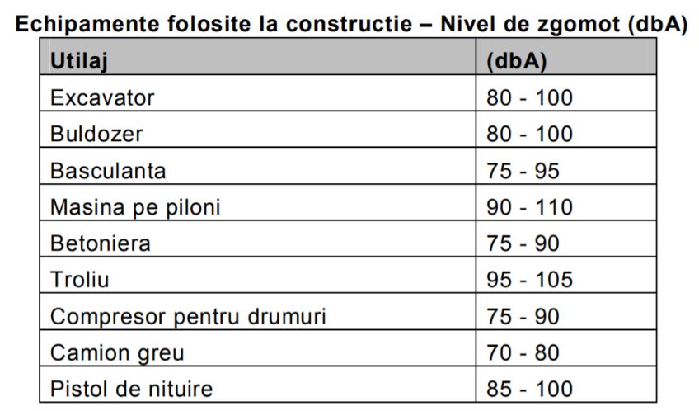

Nivelul zgomotului variază puternic, depinzând mult de mediul de propragare (condiţii locale, obstacole). Cu cât receptorul este mai îndepărtat de sursa de zgomot, cu atât intervin mai mulţi factor care schimbă modul de propagare al acestuia (caracteristicile vântului, gradul de absorbţie al aerului depinzând de presiune, temperatură, tipul de vegetaţie, etc.).

Activitatile specifice organizării de şantier se încadrează în locuri de muncă în spaţiu deschis, şi se raportează la limitele admise conform Normelor de Securitate şi Sănătatea în Muncă, care prevăd că limita maximă admisă la locurile de munca cu solicitare neuropsihică şi psihosenzorială norrnală a atenţiei - 90 dB (A) - nivel acustic echivalent continuu pe saptamâna de lucru. La această valoare se poate adauga corecţia de 10 dB(A) - în cazul zgomotelor impulsive (impulsuri de amplitudini sensibil egale).

HG 493/2006 privind cerintele minime de securitate şi sanatate referitoare la expunerea lucratorilor la riscurile generate de zgomot, cu modificările şi completările ulterioare, stipulează valoarea limita de 87 db, pentru expunerea la zgomot de la care se declanşează acţiunea angajatorului privind securitatea şi protecţia lucrătorilor.

În perioada de operare, sursa principală de zgomot şi vibraţii va fi traficul rutier desfăşurat pe noul drum construit. Zgomotul datorat traficului rutier afectează sănătatea umană, limita superioară acceptată de ţările Uniunii 71 Europene fiind de 65 db.

Legat de vibraţii, acestea sunt generate, in general, de utilajele de masa mare, regelmentările specifice fiind cuprinse în SR 12025/2-94 "Acustica în construcţii: efectele vibraţiilor asupra clădirilor sau parţilor de clădiri" unde sunt stabilite limitelte admisibile pentru locuinţe şi clădiri socio-culturale şi pentru ocupanţii acestora.

Chiar dacă sunt motive ca vibraţiile să apară în cadrul lucrărilor de pământ, in special in cazul echipamentelor grele, drumurile analizate nu au o fundaţie pe baza de roci, şi în sistemul drumului sunt inserate straturi care au rolul să sparga vibraţiile.

**Prognozarea impactului**

Evolutia nivelului sonor va depinde de evolutia lucrarilor.

Impactul zgomotului si vibratiilor pe durata lucrarilor de executie are caracter temporar. **Se poate considera că impactul produs de zgomot este mediu, in limite admisibile.**

# PREVEDERI PENTRU MONITORIZAREA MEDIULUI

Pe perioada de realizare a lucrărilor constructorul va lua următoarele măsuri de monitorizare a factorilor de mediu:

* amplasarea materialelor folosite in lucrare se va face cât mai aproape de punctul de lucru, intr-o zonă care să afecteze cât mai puţin factorii de mediu;
* se vor lua măsuri pentru ca efectele potenţiale negative datorate activităţilor propuse prin proiectul analizat sa fie minime, prin respectarea conditiilor prevăzute in proiect;
* se vor face controale periodice pentru verificarea indeplinirii obiectivelor din planul de management de mediu şi se vor respecta măsurile şi condiţiile impuse de Agenţia de Protecţia Mediului;

# LEGATURA CU ALTE ACTE NORMATIVE SI/SAU LANURI/PROGRAME/ STRATEGII/DOCUMENTE DE PLANIFICARE

Nu este cazul.

# LUCRARII NECESARE ORGANIZARII DE SANTIER

In prezent locatia organizarii de santier nu este cunoscuta, ea urmand sa se stabileasca de catre antreprenor, în urma discuțiilor cu Beneficarul pentru punerea la dispoziție a unei suprafețe necesare realizării organizării de șantier.

Pentru aceasta suprafata necesara organizarii de santier exista obligatia contractuala, asumata de constructor in fata proprietarului terenului, de a readuce aceste suprafete la folosinta initiala, sau in circuitul productiv, daca aceste suprafete fac parte din acesta categorie.

Locatia acesteia va fi stabilita de comun acord cu autoritatile implicate in realizarea acestui obiectiv, cu respectarea regulamentelor si legislatiei in vigoare in domeniul protectiei mediului, in cadrul urmatoarelor etape de dezvoltare a proiectului.

Interdictii privind amplasarea organizarii de santier:

* nu va fi amplasata in interiorul sau in apropierea siturilor de interes comunitar, ariilor speciale de protectie avifaunistica si a altor arii naturale protejate, in apropierea apelor de suprafata, in albiile unor cursuri de apa, in zona de curgere a torentilor sau in zone sensibile din punct de vedere social (cimitire, spitale etc.)

# LUCRĂRI DE REFACERE A AMPLASAMENTULUI LA FINALIZAREA INVESTIŢIEI

La finalizarea lucrărilor se va curata terenul de deseuri provenite din perioada de constructie, se va nivela si inierba.

După finalizarea lucrarilor de construcţie, zona ocupată temporar cu materiale de constructii va fi curaţată şi nivelată, iar terenul adus la starea iniţială, prin inierbare.

# ANEXA PIESE DESENATE

| **Nr. Crt.** | **Denumire** | **Scara** | **Cod /Nr. Plan** |
| --- | --- | --- | --- |
|  | Plan de incadrare in zona | % | PZ-01 |
|  | Plan de situatie fundatura Tufanicii | 1:500 | PS 1/1 |

Intocmit:

Ing. Catalin Ghelmez